سرخشکیدگی درختان پسته
باغداران محترم شهرستان نایین
02/05/1396
یکی از مشکلات باغات پسته عارضه خشکیدگی سرشاخه و شاخه های درختان می باشد. این عارضه بر اثر عوامل متعددی از جمله فقر مواد غذایی در خاک ، نامناسب بودن بافت خاک ، شرایط نامساعد محیطی ، کمبود آب ، آفتاب سوختگی و همچنین عوامل قارچی می باشد که موجب بوجود آمدن قسمت های تیره و خشک شدن شاخه ها و گاهی ایجاد صمغ بر روی شاخه های آلوده می شود.
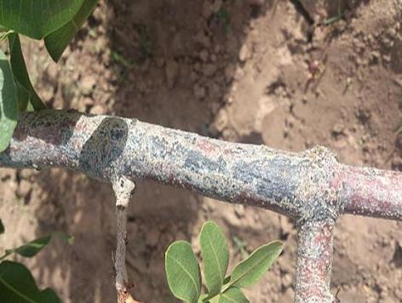
نشانه های بیماری سرخشکیدگی عبارتند از:
ــ علایم این بیماری به صورت لکه های کوچک تیره رنگ در سطح پوست شاخه های آلوده می باشد که به دنبال آن روی شاخه ها نوار طولی به رنگ قهوه ای تیره ظاهر می شود.
ــ با پیشرفت بیماری و گذشت زمان ، رنگ قسمت های آلوده تیره و سیاه شده وبر روی آن فرورفتگی ایجاد می گردد. در این حالت شاخه های آلوده براحتی از قسمت های سالم قابل تشخیص می باشند.
ــ پیشرفت عارضه گاهی همراه با ایجاد صمغ بر روی شاخه می باشد.
ــ برگ ، جوانه و خوشه های بالای قسمت عارضه پژمرده گردیده و به تدریج این شاخه ها و خوشه ها می خشکند.
ــ در برخی از موارد ترک های ریز عرضی روی پوست (و چوب ) شاخه های آلوده دیده می شود .
ــ عوامل بیماری زای ثانویه گاهی از محل آفتاب سوختگی ها وارد گیاه شده و باعث خشکیدگی می گردند.
ــ عواملی مانند کم آبی ، سرمازدگی ، کمبود مواد غذایی ، حرارت و آفتاب سوختگی و برخی آفات( شپشک های تنه ای) بیماری سرخشکیدگی را تشدید می کند .
کنترل:
ــ هرس و سوزاندن شاخه های بیمار 15-10 سانتی متر از زیر قسمت تغییر رنگ داده و سوزاندن آن ها
ـ ضد عفونی ادوات و محل هرس در زمان عملیات هرسو استفاده از چسب پیوند برای پوشاندن محل قطع روی شاخه های قطور در زمان عملیات هرس
ــ ریشه کنی وسوزاندن درختان خشک شده
ــ اصلاح خاک، تقویت درختان با کوددهی مناسب وآبیاری منظم وکافی
کنترل شیمیایی :

ــ محلول پاشی درختان با محلول 3 در هزار اکسی کلرور مس در دو مرحله :
مرحله اول : بعد از ریزش برگ ها در پاییز
مرحله دوم قبل از سبز شدن درختان در اواخر اسفند ماه
ـ برای اطلاعات بیشتر با تلفن 03146258033 واحد حفظ نباتات مدیریت جهاد کشاورزی شهرستان نایین در ساعات اداری تماس حاصل فرمایید .
مدیریت جهاد کشاورزی شهرستان نایین ـ واحد حفظ نباتات

